ФЕДЕРАЛЬНОЕ АГЕНТСТВО ЖЕЛЕЗНОДОРОЖНОГО ТРАНСПОРТА
Федеральное государственное бюджетное образовательное учреждение высшего образования
«Петербургский государственный университет путей сообщения
Императора Александра I»
(ФГБОУ ВО ПГУПС)

Кафедра «Тоннели и метрополитены»

РАБОЧАЯ ПРОГРАММА
дисциплины
«ГОРОДСКИЕ ТРАНСПОРТНЫЕ СООРУЖЕНИЯ» (Б1.В.ОД.6)
для специальности
23.05.06 «Строительство железных дорог, мостов и транспортных тоннелей»
по специализации
«Тоннели и метрополитены»

Форма обучения – очная, очно-заочная, заочная

Санкт-Петербург
2016

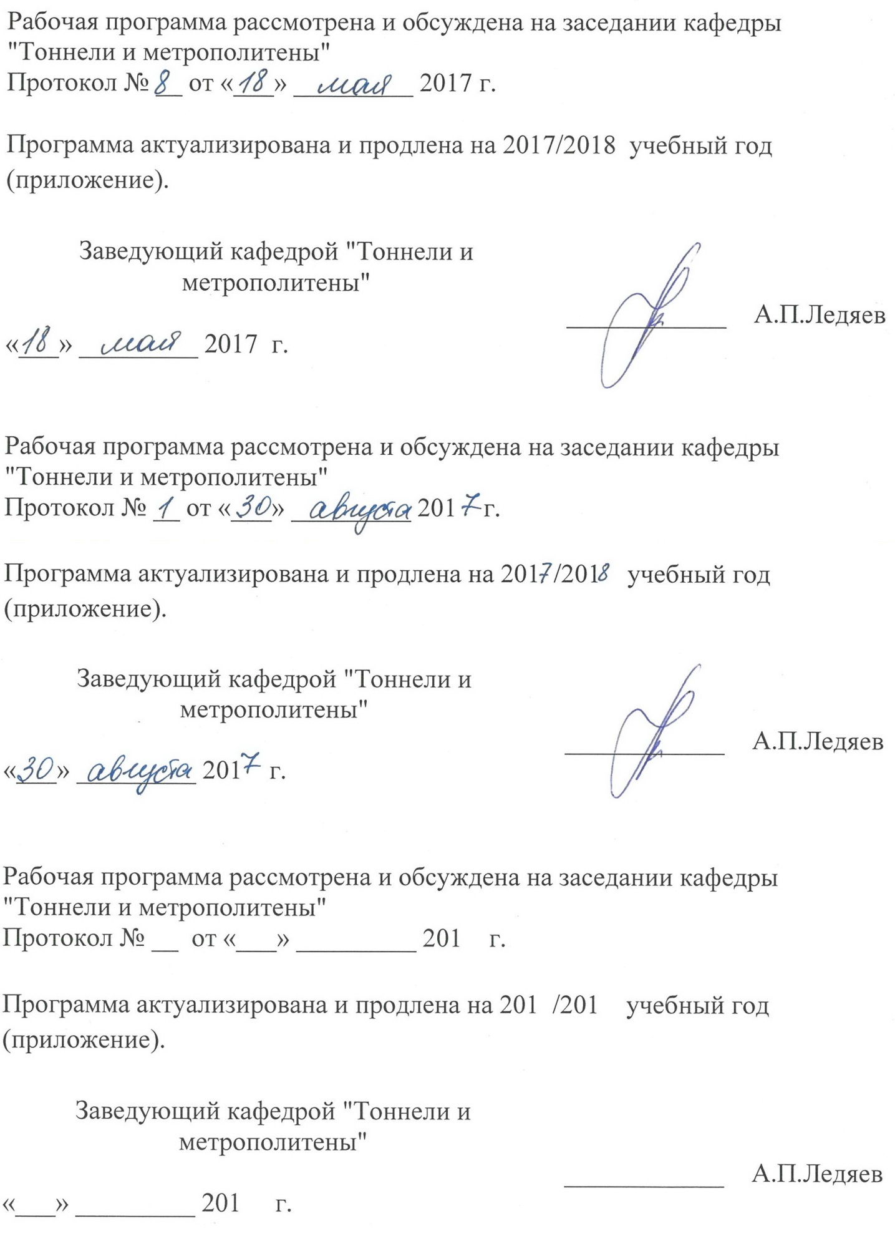

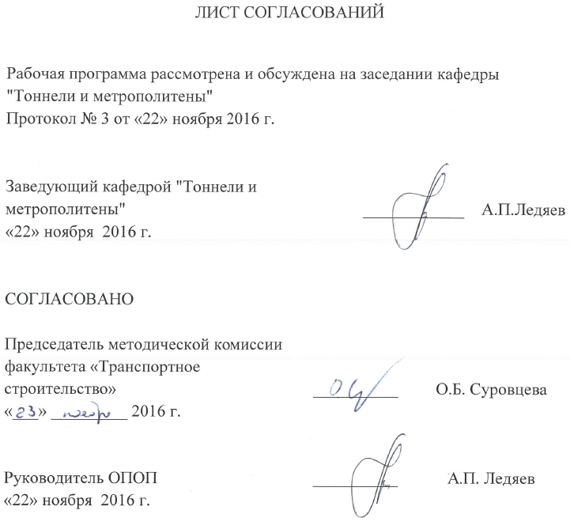

1. Цели и задачи дисциплины

Рабочая программа составлена в соответствии с ФГОС, утвержденным приказом Министерства образовании и науки Российской Федерации от 12.09.2016 № 1160 по специальности 23.05.06 «Строительство железных дорог, мостов и транспортных тоннелей», по дисциплине «Городские транспортные сооружения».
Целью изучения дисциплины «Городские транспортные сооружения» является систематизация ранее полученных знаний в области освоения подземного пространства крупных городов и укреплению их взаимосвязи со знаниями в предметной области, развитие способности к проектной и научно-исследовательской деятельности, формирование у будущего специалиста навыков для самостоятельного решения практических инженерных задач в области подземного строительства, на основе комплексного подхода и мирового опыта освоения подземного пространства городов, для разработки надежных, эффективных и экономичных проектных решений.

Для достижения поставленной цели решаются следующие задачи:
- систематизация ранее полученных знаний в области освоения подземного пространства крупных городов;
- развитие способности к проектной и научно-исследовательской деятельности в области транспортного тоннелестроения;
- формирование навыков для самостоятельного решения практических инженерных задач в области тоннеле- и метростроения на основе качественного анализа конструктивно-технологических особенностей подземного сооружения и новых прогрессивных методов их расчета.

2. Перечень планируемых результатов обучения по дисциплине, соотнесенных с планируемыми результатами освоения основной профессиональной образовательной программы
В результате освоения дисциплины обучающийся должен:

ЗНАТЬ:
- инженерно-геологические и гидрогеологические условия заложения тоннеля с точки зрения возможности применения того или иного типа сооружения;
- существующие типы транспортных пересечений в разных уровнях и их классификацию;
- требования к материалам конструкции транспортных сооружений;
- особенности размещения транспортных сооружений в городских условиях.

УМЕТЬ:
- принимать грамотные решения по выбору, размещению и планировке транспортных сооружений на пересечениях транспортных магистралей и улиц в городах и на подходах к ним;
- оценивать результаты инженерных изысканий с целью выбора типа транспортного сооружения и определения требований к материалам конструкций;
- разрабатывать проекты и схемы технологических процессов строительства нового транспортного сооружения на городских пересечениях с использованием последних достижений в области строительной науки;
- организовать производство работ по строительству нового транспортного сооружения на городских пересечениях.

ВЛАДЕТЬ:
- методикой выбора типа транспортного сооружения и принципами их размещения в зависимости от инженерно-геологических и гидрогеологических условий, ситуационного плана местности и условий городской среды.
Приобретенные знания, умения, навыки и/или опыт деятельности, характеризующие формирование компетенций, осваиваемые в данной дисциплине, позволяют решать профессиональные задачи, приведенные в соответствующем перечне по видам профессиональной деятельности в п. 2.4 общей характеристики основной профессиональной образовательной программы (ОПОП).
Прохождение практики направлено на формирование следующих профессиональных компетенций (ПК), соответствующих виду профессиональной деятельности, на который ориентирована программа специалитета:
производственно-технологическая деятельность:
- способность разрабатывать проекты и схемы технологических процессов строительства, реконструкции, капитального ремонта и эксплуатации железнодорожного пути, мостов, тоннелей, метрополитенов, а также их обслуживания, с использованием последних достижений в области строительной науки (ПК-1);
- способностью обосновывать принимаемые инженерно-технологические решения (ПК-7);
Изучение дисциплины направлено на формирование следующих профессионально-специализированных компетенций (ПСК) для специализации №4 «Тоннели и метрополитены», соответствующих виду профессиональной деятельности, на который ориентирована программа специалитета:
- способность выполнить проект плана и профиля транспортного тоннеля с учетом топографических и инженерно-геологических условий (ПСК-4.3).
Область профессиональной деятельности обучающихся, освоивших данную дисциплину, приведена в п. 2.1 общей характеристики ОПОП.
Объекты профессиональной деятельности обучающихся, освоивших данную дисциплину, приведены в п. 2.2 общей характеристики ОПОП.

3. Место дисциплины в структуре основной профессиональной образовательной программы
Дисциплина «Городские транспортные сооружения» (Б1.В.ОД.6) относится к вариативной части и является обязательной.
4. Объем дисциплины и виды учебной работы
Для очной формы обучения:

Вид учебной работы | Всего часов | Семестр
 |  | 9
Контактная работа (по видам учебных занятий)  В том числе:  - лекции (Л)  - практические занятия (ПЗ)  - лабораторные работы (ЛР) | 36  36  0  0 | 36  36  0  0
Самостоятельная работа (СРС) (всего) | 36 | 36
Контроль | 0 | 0
Форма контроля знаний | З | З
Общая трудоемкость: час / з.е. | 72/ 2 | 72/ 2

Для очно-заочной формы обучения:

Вид учебной работы | Всего часов | Семестр
 |  | 11
Контактная работа (по видам учебных занятий)  В том числе:  – лекции (Л)  – практические занятия (ПЗ)  - лабораторные работы (ЛР) | 18  18  0  0 | 18  18  0  0
Самостоятельная работа (СРС) (всего) | 54 | 54
Контроль | 0 | 0
Форма контроля знаний | З | З
Общая трудоемкость: час / з.е. | 72/ 2 | 72/ 2

Для заочной формы обучения:
Вид учебной работы | Всего часов | Курс
 |  | 4
Контактная работа (по видам учебных занятий)  В том числе:  – лекции (Л)  – практические занятия (ПЗ)  - лабораторные работы (ЛР) | 8  8  0  0 | 8  8  0  0
Самостоятельная работа (СРС) (всего) | 60 | 60
Контроль | 4 | 4
Форма контроля знаний | З | З
Общая трудоемкость: час / з.е. | 72/ 2 | 72/ 2

5. Содержание и структура дисциплины
5.1 Содержание дисциплины
№ п/п | Наименование раздела дисциплины | Содержание раздела
1 | Тенденции развития крупных городов |  | Транспортная сеть как фактор обеспечения жизнедеятельности города. Пути расширения транспортной сети крупных городов. Типы внеуличных магистралей. Закономерности использования внеуличных магистралей.
2 | Генеральный план развития города |  | Задачи генерального плана развития города. Основы для формирования генерального плана. Факторы формирования генерального плана города. Разделы генерального плана. Комплексная схема развития всех видов городского транспорта. Принципы размещения транспортных пересечений в разных уровнях. Генеральная схема линий метрополитена. Генеральная схема использования подземного пространства города.
3 | Инженерные исследования при строительстве тоннелей |  | Этапы и методы инженерных изысканий. Определение степени детализации изысканий.  Особенности инженерно-геодезических, инженерно – геологические и инженерно – экологических изысканий для проектирования и строительства подземных сооружений.
4 | Классификация городских транспортных сооружений по типу пересекаемого транспорта |  | Типы транспортных пересечений в разных уровнях. Планировочные схемы и область применения.  Тип пересечения пешеход – автомобиль. Типы внеуличных пешеходных тоннелей. Подземные пешеходные переходы: общая характеристика и область использования. Основные геометрические размеры подземных пешеходных переходов. Размещение пешеходных переходов. Характеристика расчетных параметров, определяющих места расположения внеуличных пешеходных переходов.  Тип пересечения пешеход – железная дорога. Выбор типа пересечений в разных уровнях в зависимости от различных факторов.  Тип пересечения автомобиль – автомобиль. Тип пересечения автомобиль – железная дорога. Выбор типа пересечений в разных уровнях в зависимости от различных факторов: классификации улиц, входящих в узел; влияния гидрологических условий территории; наличия подземных коммуникаций, характеристики поперечных и продольных профилей улиц, входящих в узел и прочих факторов. Проектирование основных геометрических элементов пересечений в разных уровнях. Разработка планировочного решения узла с учетом основных параметров пересекаемых улиц и дорог. Вертикальная и горизонтальная планировка узла пересечения улиц и дорог.  Тип пересечения автомобиль – речной транспорт, железная дорога – речной транспорт. Подводные тоннели. История подводного тоннелестроения. Типы препятствий. Типы сооружений для преодоления водных препятствий. Сравнение экономических показателей моста и тоннеля. План и продольный профиль подводного тоннеля. Вентиляция подводных тоннелей.
5 | Конструкционные материалы (требования к материалам). |  | Материалы применяемые при строительстве тоннелей. Требования предъявляемые к материалам конструкций тоннелей.
6 | Конструкции транспортных внеуличных подземных пересечений. |  | Особенности выбора конструкций внеуличных подземных пересечений по материалу, статической схеме и форме основных несущих элементов с соответствующим технико-экономическим обоснованием. Конструкции тоннелей сооружаемых открытым способами. Конструкции лестничных, пандусных и эскалаторных сходов пешеходных тоннелей. Конструкции подводных тоннелей. Примеры из отечественной и зарубежной практики.
5.2 Разделы дисциплины и виды занятий
Для очной формы обучения:
№ п/п | Наименование раздела дисциплины | Л | ПЗ | ЛР | СРС
1 | Тенденции развития крупных городов | 4 | 0 | 0 | 4
2 | Генеральный план развития города | 6 | 0 | 0 | 6
3 | Инженерные исследования при строительстве тоннелей | 4 | 0 | 0 | 4
4 | Классификация городских транспортных сооружений по типу пересекаемого транспорта | 16 | 0 | 0 | 10
5 | Конструкционные материалы (требования к материалам). | 3 | 0 | 0 | 6
6 | Конструкции транспортных внеуличных подземных пересечений. | 3 | 0 | 0 | 6
Итого |  | 36 | 0 | 0 | 36

Для очно-заочной формы обучения:
№ п/п | Наименование раздела дисциплины | Л | ПЗ | ЛР | СРС
1 | Тенденции развития крупных городов | 2 | 0 | 0 | 8
2 | Генеральный план развития города | 4 | 0 | 0 | 12
3 | Инженерные исследования при строительстве тоннелей | 2 | 0 | 0 | 8
4 | Классификация городских транспортных сооружений по типу пересекаемого транспорта | 8 | 0 | 0 | 20
5 | Конструкционные материалы (требования к материалам). | 1 | 0 | 0 | 3
6 | Конструкции транспортных внеуличных подземных пересечений. | 1 | 0 | 0 | 3
Итого |  | 18 | 0 | 0 | 54

Для заочной формы обучения:
№ п/п | Наименование раздела дисциплины | Л | ПЗ | ЛР | СРС
1 | Тенденции развития крупных городов | 1 | 0 | 0 | 10
2 | Генеральный план развития города | 1 | 0 | 0 | 10
3 | Инженерные исследования при строительстве тоннелей | 1 | 0 | 0 | 10
4 | Классификация городских транспортных сооружений по типу пересекаемого транспорта | 3 | 0 | 0 | 10
5 | Конструкционные материалы (требования к материалам). | 1 | 0 | 0 | 10
6 | Конструкции транспортных внеуличных подземных пересечений. | 1 | 0 | 0 | 10
Итого |  | 8 | 0 | 0 | 60

6. Перечень учебно-методического обеспечения для самостоятельной работы обучающихся по дисциплине
№  п/п | Наименование раздела | Перечень учебно-методического обеспечения
1 | Тенденции развития крупных городов | 1. СП 122.13330.2012 «Тоннели железнодорожные и автодорожные. Актуализированная редакция СНиП 32-04-97». Введ. 01.01.98. М.: Стройиздат, 2012. 25 с.  2. Маковский Л.В. Проектирование автодорожных и городских тоннелей. М.: Транспорт, 1993. 352с.  3. Фишельсон М.С. Городские пути сообщения.- М.: Высшая школа, 1990. – 365 c.
2 | Генеральный план развития города | 1. СП 122.13330.2012 Тоннели железнодорожные и автодорожные. Актуализированная редакция СНиП 32-04-97. Введ. 01.01.98. М.: Стройиздат, 2012. 25 с.  2. Маковский Л.В. Проектирование автодорожных и городских тоннелей. М.: Транспорт, 1993. 352с.
3 | Инженерные исследования при строительстве тоннелей | - СП 122.13330.2012 Тоннели железнодорожные и автодорожные. Актуализированная редакция СНиП 32-04-97. Введ. 01.01.98. М.: Стройиздат, 2012. 25 с.  2. СП 47.13330.2012 Инженерные изыскания для строительства. Основные положения. Актуализированная редакция СНиП 11-02-96,  3. Маковский Л.В. Проектирование автодорожных и городских тоннелей. М.: Транспорт, 1993. 352с.
4 | Классификация городских транспортных сооружений по типу пересекаемого транспорта | 1. СП 122.13330.2012 Тоннели железнодорожные и автодорожные. Актуализированная редакция СНиП 32-04-97. Введ. 01.01.98. М.: Стройиздат, 2012. 25 с.  2. Маковский Л.В. Проектирование автодорожных и городских тоннелей. М.: Транспорт, 1993. 352с.
5 | Конструкционные материалы (требования к материалам) | 1. СП 122.13330.2012 Тоннели железнодорожные и автодорожные. Актуализированная редакция СНиП 32-04-97. Введ. 01.01.98. М.: Стройиздат, 2012. 25 с.1.  2. Фролов Ю.С., Голицынский Д.М., Ледяев А.П. Метрополитены. Учебник для вузов / Под ред. Ю.С. Фролова. М.: Желдориздат, 2001. 528 с.
6 | Конструкции транспортных внеуличных подземных пересечений | 1. СП 122.13330.2012 Тоннели железнодорожные и автодорожные. Актуализированная редакция СНиП 32-04-97. Введ. 01.01.98. М.: Стройиздат, 2012. 25 с.1.  2. Фролов Ю.С., Голицынский Д.М., Ледяев А.П. Метрополитены. Учебник для вузов / Под ред. Ю.С. Фролова. М.: Желдориздат, 2001. 528 с.

7. Фонд оценочных средств для проведения текущего контроля успеваемости и промежуточной аттестации обучающихся по дисциплине
Фонд оценочных средств по дисциплине «Городские транспортные сооружения» является неотъемлемой частью рабочей программы и представлен отдельным документом, рассмотренным на заседании кафедры «Тоннели и метрополитены» и утвержденным заведующим кафедрой.

8. Перечень основной и дополнительной учебной литературы, нормативно-правовой документации и других изданий, необходимых для освоения дисциплины.
8.1 Перечень основной учебной литературы, необходимой для освоения дисциплины
1. Маковский, Л.В. Проектирование автодорожных и городских тоннелей [Текст] / Л.В. Маковский. – Москва: Транспорт, 1993. – 352 с.

8.2 Перечень дополнительной учебной литературы, необходимой для освоения дисциплины
1. Фролов, Ю.С. Проектирование и расчет обделок тоннелей, сооружаемых щитовым способом [Текст]: учебное пособие / Ю.С. Фролов, Т.В. Иванес, А.Н. Коньков. – Санкт-Петербург: ПГУПС, 2005. – 88 с.

8.3 Перечень нормативно-правовой документации, необходимой для освоения дисциплины
1. Свод правил: СП 122.13330.2012. Тоннели железнодорожные и автодорожные [Текст]. – Актуализированная редакция СНиП 32-04-97. – Москва, 2012.
2. Свод правил: СП 47.13330.2012. Инженерные изыскания для строительства. Основные положения [Текст]. – Актуализированная редакция СНиП 11-02-96. – Москва, 2012.

  - Другие издания, необходимые для освоения дисциплины
1. Иванес, Т.В. Тоннели, сооружаемые щитовым способом [Текст]: методические указания для курсового и дипломного проектирования / Т.В. Иванес, – Санкт-Петербург: ПГУПС, 2008. – 84 с.
2. Фишельсон, М.С. Городские пути сообщения [Текст] / М.С. Фишельсон. – Москва: Высшая школа, 1990. – 365 c.

9. Перечень ресурсов информационно-телекоммуникационной сети «Интернет», необходимых для освоения дисциплины
1. Личный кабинет обучающегося и электронная информационно-образовательная среда. [Электронный ресурс]. – Режим доступа: http://sdo.pgups.ru/ (для доступа к полнотекстовым документам требуется авторизация).
2. Промышленный портал UnderGroundExpert [Электронный ресурс] – Режим доступа: http://www.undergroundexpert.info, свободный.
3. Профессиональные справочные системы Техэксперт [Электронный ресурс] – Режим доступа: http://www.cntd.ru, свободный.
4. Электронная библиотека ПГУПС [Электронный ресурс] – Режим доступа: http://library.pgups.ru, свободный.
5. Поисковая платформа Web of Science [Электронный ресурс] – Режим доступа: http://apps.webofknowledge.com, свободный.

10. Методические указания для обучающихся по освоению дисциплины
Порядок изучения дисциплины следующий:
- Освоение разделов дисциплины производится в порядке, приведенном в разделе 5 «Содержание и структура дисциплины». Обучающийся должен освоить все разделы дисциплины с помощью учебно-методического обеспечения, приведенного в разделах 6, 8 и 9 рабочей программы.
- Для формирования компетенций обучающийся должен представить выполненные типовые контрольные задания или иные материалы, необходимые для оценки знаний, умений, навыков и (или) опыта деятельности, предусмотренные текущим контролем (см. фонд оценочных средств по дисциплине).
- По итогам текущего контроля по дисциплине, обучающийся должен пройти промежуточную аттестацию (см. фонд оценочных средств по дисциплине).

11. Перечень информационных технологий, используемых при осуществлении образовательного процесса по дисциплине, включая перечень программного обеспечения и информационных справочных систем
Перечень информационных технологий, используемых при осуществлении образовательного процесса по дисциплине «Городские транспортные сооружения»:
      - технические средства (персональные компьютеры, проектор, акустическая система);
- методы обучения с использованием информационных технологий (демонстрация мультимедийных материалов, использование электронных учебников).
Дисциплина обеспечена необходимым комплектом лицензионного программного обеспечения, установленного на технических средствах, размещенных в специальных помещениях и помещениях для самостоятельной работы в соответствии с расписанием занятий.

12. Описание материально-технической базы, необходимой для осуществления образовательного процесса по дисциплине

Материально-техническая база обеспечивает проведение всех видов учебных занятий, предусмотренных учебным планом по специальности 23.05.06 «Строительство железных дорог, мостов и транспортных тоннелей» и соответствует действующим санитарным и противопожарным нормам и правилам.
Она содержит:
– помещение для проведения лекционных и практических занятий, групповых и индивидуальных консультаций, текущего контроля и промежуточной аттестации студентов (ауд. 14-205), укомплектованное специализированной учебной мебелью и техническими средствами обучения, служащими для представления учебной информации большой аудитории (настенным экраном, маркерной доской, мультимедийным проектором и акустической системой).
– помещение для самостоятельной работы студентов (ауд. 14-303), укомплектованное специализированной учебной мебелью и компьютерной техникой с возможностью подключения к сети «Интернет».
В случае проведения занятий с лекционным потоком (с общим количеством студентов, превышающим вместимость аудитории 14-205), учебным управлением в соответствии с расписанием занятий назначается другая аудитория. В случае отсутствия в назначенной аудитории мультимедийного оборудования для организации учебных занятий используется переносное мультимедийное оборудование для представления учебной информации большой аудитории (переносная компьютерная демонстрационная установка с мультимедийным проектором, переносным экраном и акустической системой; в случае отсутствия экрана используется участок стены светлых тонов или белая маркерная доска с размером не менее 1 х 1,5 м).

Для проведения занятий лекционного типа предлагаются наборы демонстрационного оборудования и учебно-наглядных пособий (презентаций), записанные на USB-диске и обеспечивающие тематические иллюстрации, соответствующие разделам рабочей программы.

